Naam:

Interactieve plattegrond

Samenvatting:

kaart waarop de actor een plaats kan aanklikken en vervolgens reserveert door op een knop te drukken.

Actors:

bezoeker

Aanname:

de plek waar de actor op klikt is onbezet.

Beschrijving:

actor klikt op een plek of actor selecteert de plek uit een dropdown menu.

actor klikt op reserveren.

Uitzondering:

de geselecteerde plek is al bezet: actor krijgt een waarschuwing en de gegevens van de plek worden niet gewijzigd.

Resultaat:

Reservering van actor gemaakt voor geselecteerde plek, plek wordt gemarkeerd als bezet.

Naam:

plaats prijsaanpasser

Samenvatting:

stelt actor in staat om plaatsprijzen aan te passen.

Actor:

admins

Aanname:

actor heeft adminprivileges.

Beschrijving:

actor kiest aan te passen plek.

Actor vult nieuwe prijs in.

Actor bevestigt.

Uitzonderingen:

geen plaats geselecteerd.

Prijs niet veranderd.

Resultaat:

Prijs wordt in het systeem aangepast naar de ingevulde prijs.

Naam:

zoeksysteem

beschrijving:

maakt het mogelijk voor actor om specifieke plaatsen te vinden.

Actor:

bezoeker, admin

aanname:

actor selecteert zoekwaarden.

Beschrijving:

actor kies in een lijst de preferenties van een plaats.

Actor drukt op zoeken.

Uitzonderingen:

geen preferenties geselecteerd.

Alle plaatsen met de geselecteerde preferenties zijn al bezet:

Resultaat:

lijst met relevante (vrije) plaatsen wordt weergegeven.

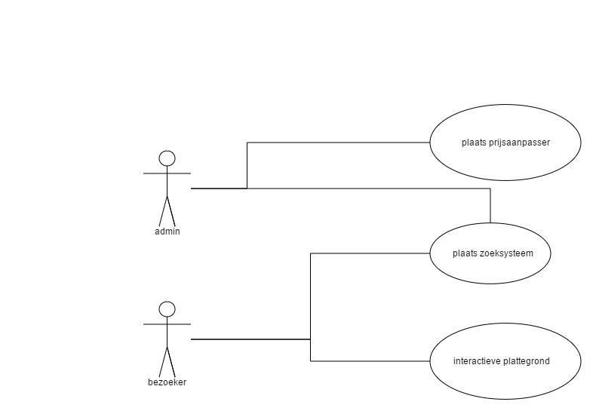USECASEDIAGRAM: